MINISTÉRIO DA EDUCAÇÃO
SECRETARIA DE EDUCAÇÃO PROFISSIONAL E TECNOLÓGICA
INSTITUTO FEDERAL DE EDUCAÇÃO, CIÊNCIA E TECNOLOGIA DE
MATO GROSSO
CAMPUS AVANÇADO DIAMANTINO

LABORATÓRIO DE BIOLOGIA
Descrição da instalação
O Laboratório de Biologia do IFMT Câmpus Avançado Diamantino possui área física disponível de 92,45 m² e 3 salas internas de dimensões de 7,12 m² (sala 2 e sala 3) e 10,97 m² (sala 1). No laboratório há duas pias de inox com instalação hidráulica e 5 bancadas de granito com base de alvenaria, distribuídas no local para o desenvolvimento das atividades e instalação dos equipamentos. As bancadas com as duas pias de inox, utilizadas para a limpeza de vidrarias, manipulação de reagentes e demais procedimentos, possuem dimensões de 4,6 x 0,60 m e 0,70 m; e 4,0 x 0,60 m e 0,70 m, respectivamente. A bancada para o desenvolvimento de aulas práticas pelos docentes possui dimensões de 3,70 x 1,20 m e 0,90 m. A bancada reservada para a operação dos equipamentos, com tomadas 110 volts, possui dimensões de 6,5 x 0,70 m e 0,85 m. As três bancadas destinadas para o uso dos microscópios e lupas, com tomadas de 110 volts, possuem dimensões de 5,00 x 0,70 m e 0,90 m.
O laboratório conta com quatro ar-condicionado de 60.000 Btus, banquetas, dois armários e um quadro branco. O local dispõe de dois acessos sendo, a entrada e a saída de emergência. Em relação a instalação elétrica, há tomadas de 110 e 220 volts em quantidade suficiente para o bom funcionamento de diversos equipamentos em uso simultâneo e também há extintor de incêndio fixado no local.
Principais atividades desenvolvidas no laboratório
O Laboratório de Biologia tem finalidade de ensino nas áreas de citologia, histologia, microbiologia, parasitologia, botânica, zoologia, ecologia, anatomia humana, dentre outras.
Equipamentos disponíveis para utilização no laboratório
Em relação aos equipamentos, o laboratório possui 20 microscópios óptico trinocular, 12 microscópio estereoscópio binocular (lupa), 14 câmeras para microscópio biológico trinocular, 12 câmeras para estereoscópio binocular (lupa), 4 contadores de colônias, uma autoclave, uma cabine de fluxo laminar, uma centrífuga, duas mantas aquecedoras, uma chapa aquecedora, uma estufa de cultura bacteriológica, uma estufa de esterilização e secagem, duas balanças analíticas, um banho-maria, um micrótomo manual, um pHmetro de bancada e um condutivímetro de bancada.
Além disso, contamos com um esqueleto humano de tamanho real, um torso adulto bissexual para estudo dos órgãos humanos, vidrarias diversas, instrumentos, reagentes e corantes necessários para a execução de aulas práticas de biologia. Dentre as principais vidrarias e utensílios que constam no laboratório podemos citar: béquer, tubo de ensaio, tubo falcon, tubo eppendorf, placa de Petri, vidro de relógio, bastão de vidro, espátula lisa e com colher, balão volumétrico, balão de destilação, pipeta graduada, pipeta volumétrico, bulbo de sucção, funil de vidro, funil de buchner, cadinho de porcelana, estante (rack) para tubos de ensaio e tubo falcon, alças de níquel-cromo e platina para cabo de kolle, alças para microbiologia/inoculação, bisturi, cabo para bisturi, caixa gerbox, câmara de neubauer, cuba de vidro com tampa, berço e alça, espalhador de células, lâminas para microscopia, lamínulas para microscopia, cabo de kolle bandejas de plástico, termômetro, pisseta, almotolia, lamparina, erlenmeyer, almofariz (gral) com pistilo, micropipeta, pipeta pasteur, papel filtro, papel mata borrão, papel germitex, papel tornassol azul e rosa, papel indicador de pH, pinça anatômica dissecção, porta lâminas, pinça de madeira, ponteira para micropipeta, proveta graduada de vidro, proveta graduada de plástico, suporte para secagem de vidrarias, rolha de borracha e escovas para limpeza.
Em relação as salas internas no laboratório, A sala 03 é destinada para o armazenamento de esqueleto humano, torso adulto bissexual, material didático produzido, pasta com coleção de Excicatas de espécies coletadas e insumos. Na sala 02 está instalado o chuveiro de emergência e lava olhos. Na sala 01 está alocada a cabine de fluxo laminar e 3 contadores de colônias. Por fim, a existência de equipamentos de proteção coletiva (EPC´s) por meio da instalação da autoclave, cabine de fluxo laminar, chuveiro de emergência e lava olhos e extintor de incêndio garantem um ambiente de trabalho seguro.
Fotos do Laboratório de Biologia
O Laboratório de Biologia possui capacidade de atendimento de 40 alunos e conta com as seguintes instalações e equipamentos:

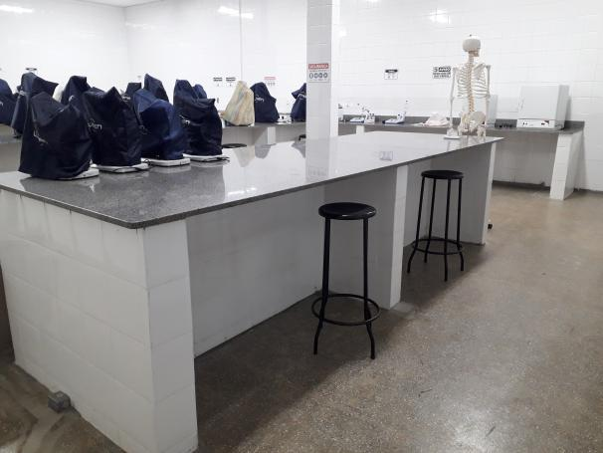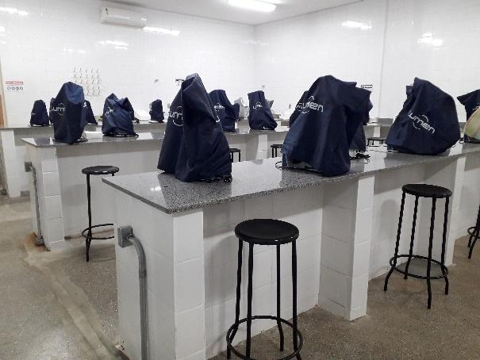

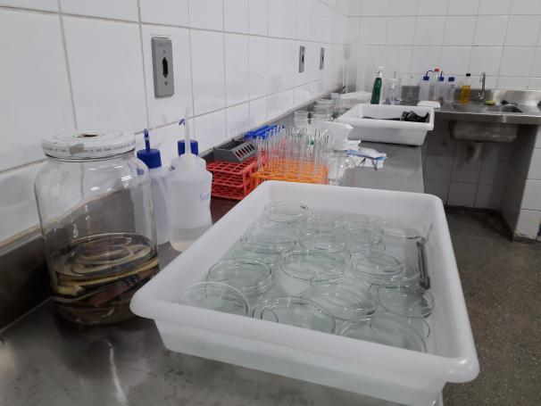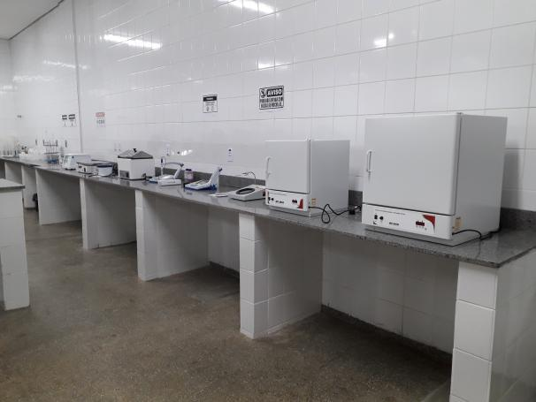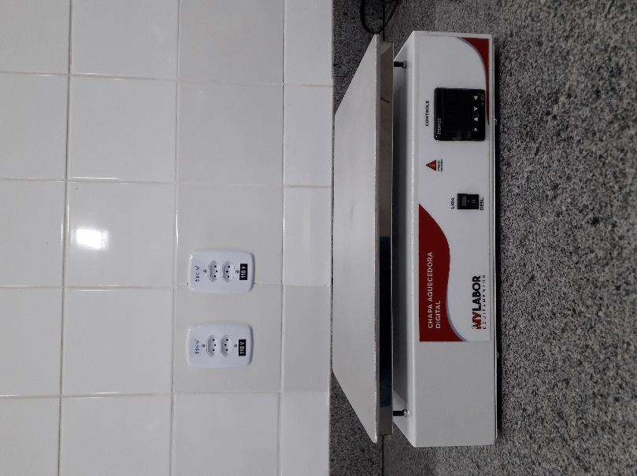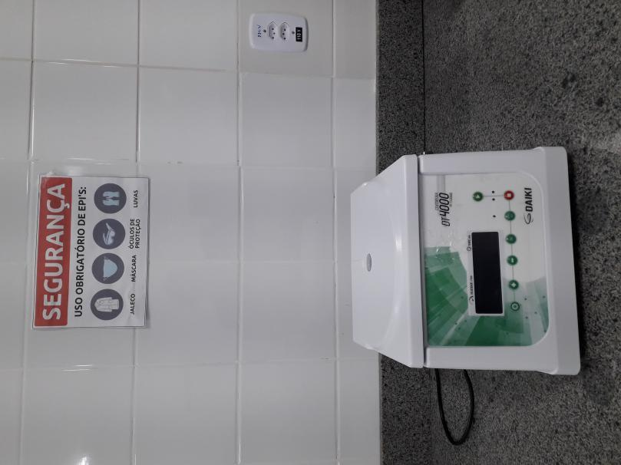
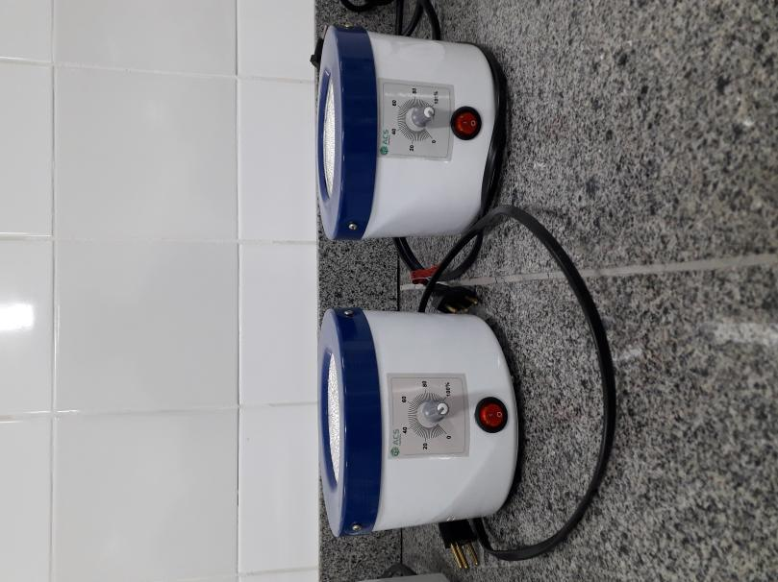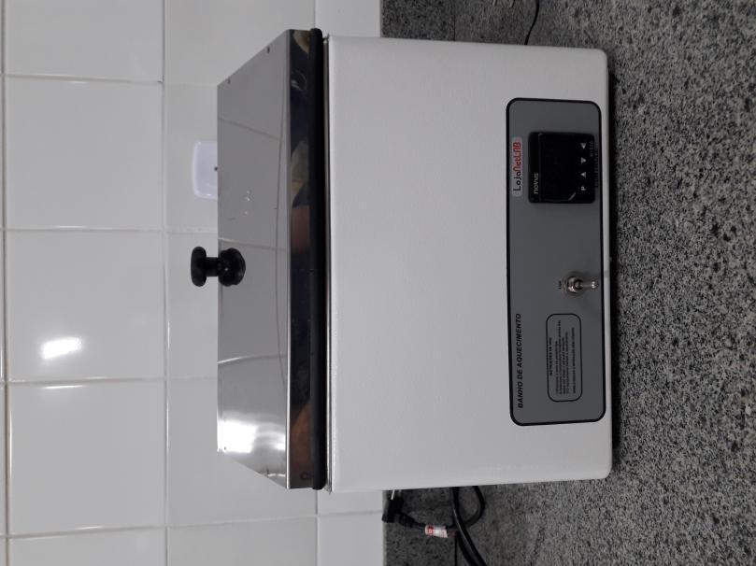
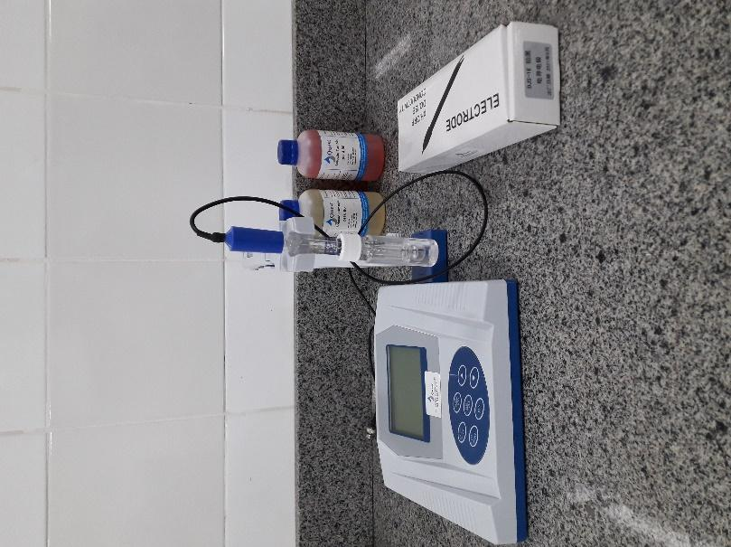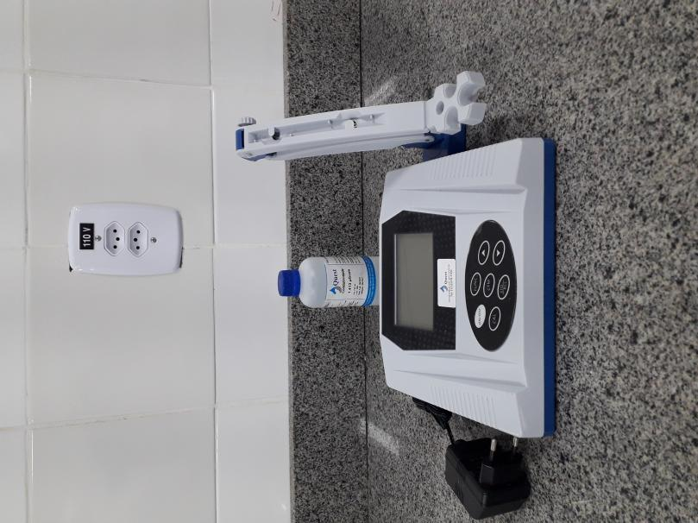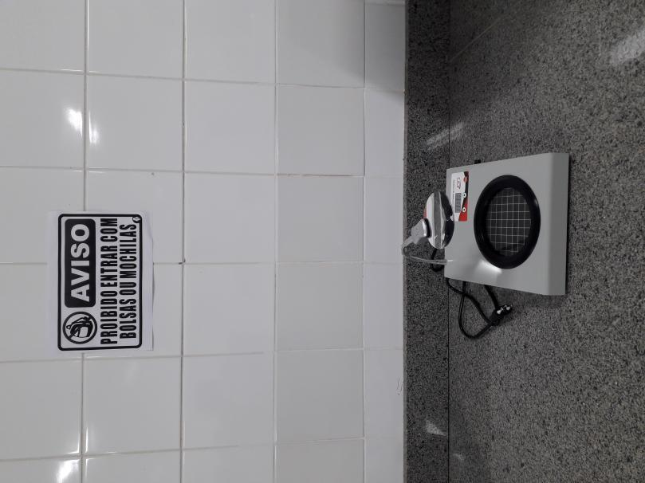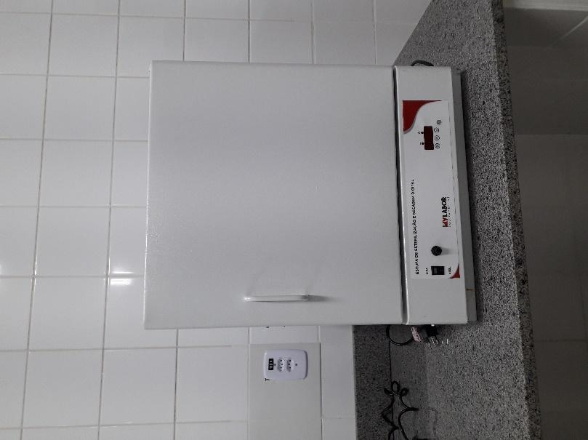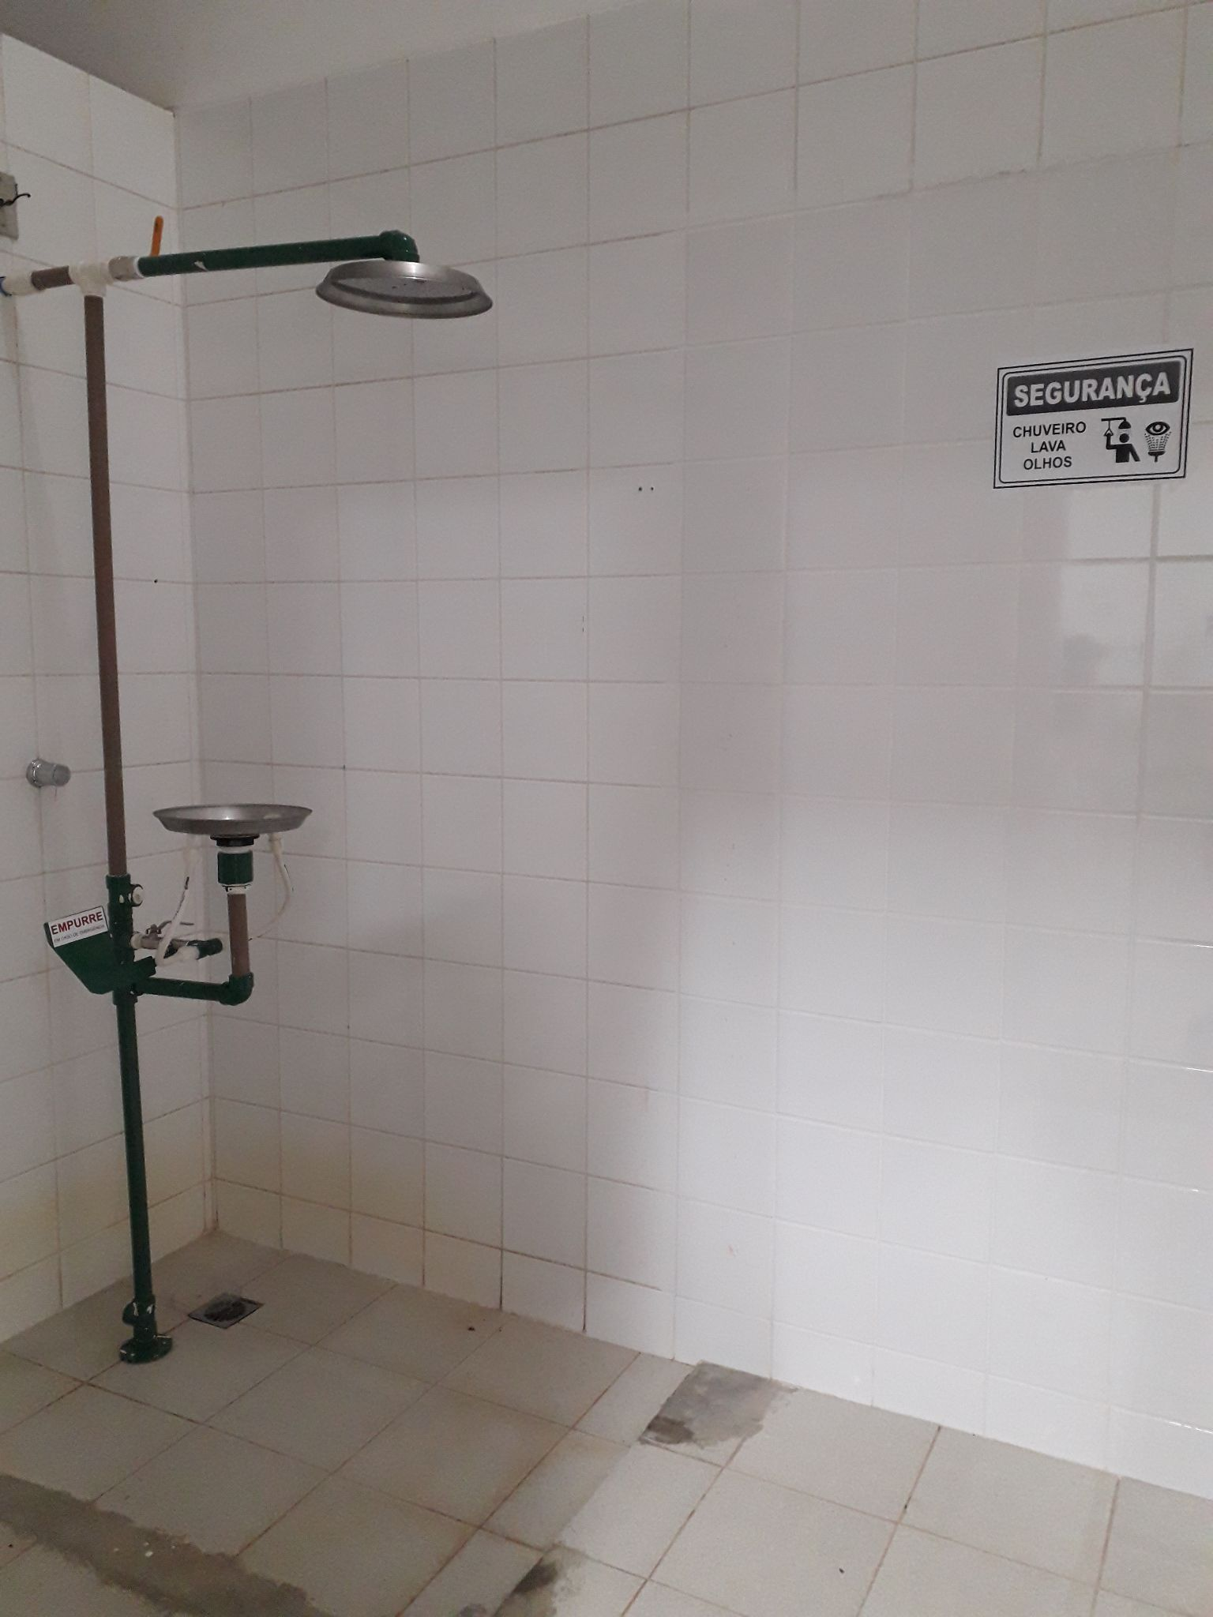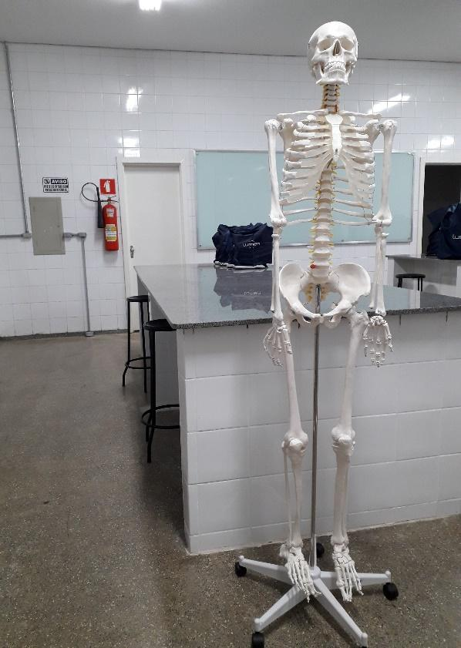

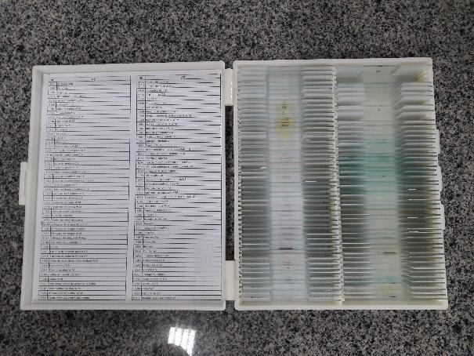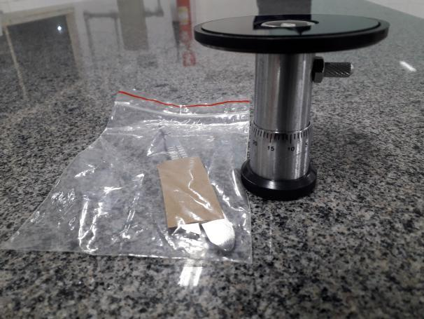

Reserva de uso
As reservas podem ser feitas pelo próprio professor interessado através do Sistema SUAP via Reservas de Salas (ver Roteiro - Solicitação de Reservas dos Laboratórios no SUAP) ou pelo público externo pelo E-mail laboratorios.dmt@ifmt.edu.br
O horário de uso do laboratório ocorre em horário agendado.
Técnica em Laboratório responsável: Luana Laiame de Oliveira

